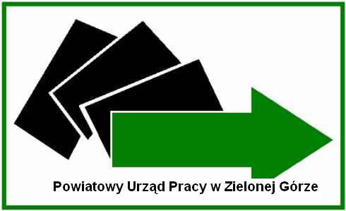**POWIATOWY URZĄD PRACY**

w Zielonej Górze

ul. Sienkiewicza 9, 65-443 Zielona Góra, tel. (68) 45.65.650, fax (68) 45.20.666, e-mail: [zizi@praca.gov.pl](mailto:zizi@praca.gov.pl)

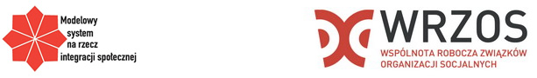

**Komunikat**

**ze spotkania roboczego Partnerstwa dotyczącego projektu**

**„Modelowy system na rzecz integracji społecznej”**

**28 maja 2013 r**. w siedzibie Powiatowego Urzędu Pracy w Zielonej Górze odbyło się comiesięczne spotkanie robocze przedstawicieli Partnerstwa dotyczące projektu „Modelowy system na rzecz integracji społecznej”.

Głównym celem spotkania było podsumowanie działań partnerskich podejmowanych w miesiącu maju 2013 r. na rzecz projektu i jego uczestników.

W spotkaniu uczestniczyło 6 osób, dwóch przedstawicieli Powiatowego Urzędu Pracy w Zielonej Górze, dwóch przedstawiciel Ośrodka Pomocy Społecznej   
w Zaborze oraz dwóch przedstawicieli Stowarzyszenia Inicjatyw Lokalnych Gminy Zabór.

Tradycyjnie już spotkanie rozpoczęto od skompletowania i podpisania dokumentów podsumowujących kolejny miesiąc z działalności Partnerstwa - maj 2013 r., następnie omówiono sprawozdanie miesięczne oraz kwestionariusz ewaluacji wewnętrznej działań Partnerstwa sporządzone przez Stowarzyszenie (uprzednio konsultowane mailowo i telefonicznie z pozostałymi członkami partnerstwa).

Główne uwagi w treści raportu dotyczyły usług zrealizowanych przez PUP, OPS i Stowarzyszenie wobec uczestników projektu w minionym miesiącu. Ze strony PUP było to m. in. pośrednictwo pracy, poradnictwo zawodowe (Indywidualne Plany Działań, indywidualne porady zawodowe dotyczące korzystania z form pomocowych PUP), realizacji staży oraz kierowanie kolejnych uczestników na tę formę wsparcia, wypłata stypendiów z tytułu odbywania staży, dofinansowanie zwrotu kosztów dojazdu na staż, a także badań lekarskich uczestników projektu.

Ze strony OPS to m. in. monitorowanie staży uczestników odbywających tę formę aktywizacji oraz monitorowanie dostosowania się rodziny do nowej sytuacji   
i praca socjalna z uczestnikami projektu. Ze strony Stowarzyszenia, dopełnienie usług oferowanych przez PUP i OPS poprzez próbę aktywizacji społecznej. Omówiono także sytuację społeczno – zawodową uczestnika projektu, który przerwał udział w projekcie.

Kolejnym tematem było omówienie spotkania pod nazwą "Formy aktywnej pomocy oferowane przez PUP przedsiębiorcom", które miałoby się odbyć   
w czerwcu bieżącego roku w siedzibie Urzędu Gminy w Zaborze. Wspólnie uzgodniono, iż spotkanie odbędzie się dnia 05.06.2013 r. o godz. 16.00 w sali konferencyjnej Urzędu Gminy w Zaborze. Prezentacja zostanie przygotowana przez Powiatowy Urząd Pracy w Zielonej Górze, a Stowarzyszenie wypromuje spotkanie wśród lokalnych przedsiębiorców Gminy Zabór.

Ustalono także termin spotkania przedstawicieli Partnerstwa z uczestnikami projektu, które miałoby się odbyć pod koniec czerwca bieżącego roku.

Na zakończenie spotkania każdy z członków Partnerstwa w dalszym ciągu wyraził opinię, iż na obecnym etapie projektu nie widzi większych barier i trudności   
w realizacji kolejnych planowanych działaniach.

Sporządziła: Aleksandra Mazurkiewicz

Zweryfikowała: Nina Kowalonek

Powiatowy Urząd Pracy w Zielonej Górze



Projekt współfinansowany przez Unię Europejską w ramach Europejskiego Funduszu Społecznego